“SAĞLIKTA; ÇOCUK MUCİTLER İŞ BAŞINDA” YARIŞMASI
Merhaba benim adım İNOTİ. İsmim ilk başta size tuhaf gelmiş olabilir. Bu ad benim icatlarımdan sonra bana arkadaşlarımın verdiği bir isim. Ben MUCİT bir çocuğum. SENDE BENİM GİBİ MUCİT OLMAK İSTİYORSAN HAYDİ YARIŞMAYA!

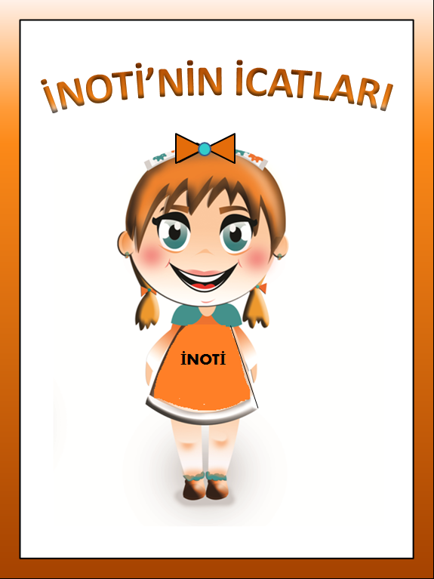

Merhaba Çocuklar;
Yenilikçi düşünen, teknoloji geliştiren ve üreten, buluşlar yapan, her ne yapıyorsa yapsın en iyisini ve özgününü yapan inovatif bir nesil için bizlere elbette ki çok önemli görevler düşüyor. Her çocuğun içinde bir inovasyon ışığı var. Önemli olan içimizdeki bu inovasyon ışığını ve mucit olma düşüncesini beslemek, onunla öğrenmeye, geliştirmeye devam etmek ve yenilikler üretmek. Çocuklara inovasyon sürecini öğretmek ve onları motive etmek geleceğimiz için çok önemli. Her yıl “İnovatif Hemşirelik Derneği” bünyesinde gerçekleştirilen “İnovasyon Yarışması” kapsamında bu yıl konu olarak yukarıda belirtilen gereklilikler nedeni ile “Öğrencilere Yönelik Sağlıkta İnovatif Buluşlar” ana teması belirlendi. “Sağlıkta; Çocuk Mucitler İş Başında Yarışması”nın Şubat 2021-Temmuz 2021 tarihleri arasında yapılması ve yarışmadan sonra belirlenecek bir tarihte, online bir sempozyum dahilinde ödül töreni ve çocuklarda inovatif süreçlerin gerekliliğine yönelik panellerin oluşturulması planlanmaktadır. Yarışma sonucunda “En İyi Fikri Üreten Öğrencilere” ödüller verilmesinin yanında en çok proje yapan okula “En İnovatif Okul Belgesi” verilecektir.
“Sağlıkta; Çocuk Mucitler İş Başında” yarışmasına ilkokul ve ortaokul öğrencileri katılabiliyor. Senin de “Daha Sağlıklı Olmak, Sağlığı Korumak ve Sağlığı Geliştirmeye” yönelik buluşların varsa…….
HAYDİ YARIŞMAYA VE MUCİT OLMAYA!

